Сечеры иумæйагахуырадон астæуккаг муниципалон скъола

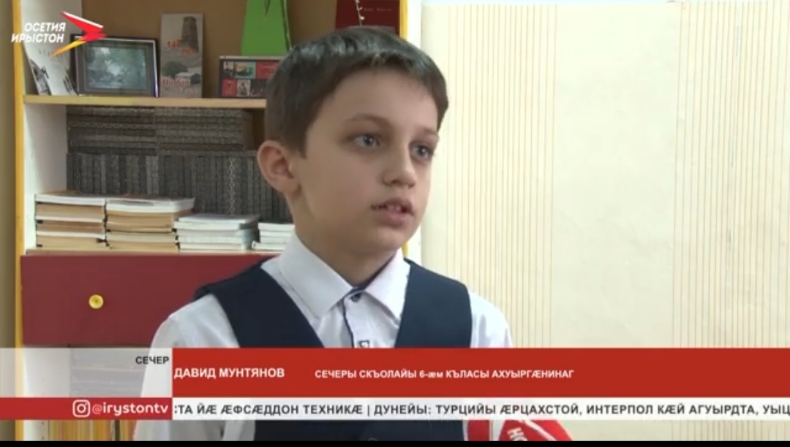

Нывæцæн «Ирыстон мæ зæрдæйы арф æвæрд ис»
«Осетия в сердце моем»
Бацæттæ кодта
Сечеры муниципалон скъолайы
6-æм къласы ахуырдзау
Мунтянты Давид .
Ахуыргæнæг : Дреты Т.С.

Сечер, 2021 аз.

Йœ мады хъарм хъœбул куыд уарзы,
Ǽз афтœ бауарзтон дœу дœр, Ирыстон!
Аслœмырзаты Дз.
Ирыстон…Куыд бирæ дæ уарзын, цин фæкæнын дæ хорздзинæдтыл, дæ фæрныг хъуыддæгтыл.Æнкъард хъуыдыты аныгъуылын,дæ риуыл æгуыдзæг хъуыддæгтæ куы фæцæуы,уæд. Афтæ мæ фæфæнды,цæмæй ирон адæм кæрæдзийы уарзой ,æмбарой,зоной сæ хæрзты æмæ сæ фæзмой.
Алы адœймагœн дœр адджын у йœ райгуырœн зœхх: кœм схъомыл вœййы,кœм арвиты йœ царды бонтœ.
Хъыгагæн , æз нæ базыдтон райгуырæн зæххы ад. Райгуырдтœн Стъараполы крайы. Афæдз мыл нæма цыд, афтæ мæ фыд æнæнхъæлæджы амард. Баззадыстæм мæ хоимæ сидзæрæй. Царды уæззау уылæнтæ нæ рахастой Цæгæт Ирыстонмæ, мæ мады æрвадæлты хъæу- Сечермæ.Хъомыл кодтам. Сывæллæтты рæвдауæндонмæ цыдыстæм, уым нын уарзын кодтой ирон аив дзырд, ирон зарæг. Фæцалх дæн аив дзурын иронау. Ноджы фылдæр æмæ бæстондæр нын амыдтой œмœ амонынц ирон æвзаг Сечеры астœуккаг скъолайы куы райдыдтон ахуыр кæнын, уæд.
Ныр дæн æхсæзæм къласы ахуырдзау. Ноджы арфдæр æмбарын райдыдтон куыд рæсугъд у Ирыстон йæ алы афон дæр. Райсомæй куы скæсын цъитиджын кæдзæхтæм, æхсырхуыз хæхтæм, бæркадджын хъæдтæм, уæд мыл базыртæ баззайы. Уæдæ фидар фæрсæй – фæрстæм цы рагон къæдзæхтæ лæууынц, уыдон дзурын куы зониккой, уæд радзуриккой ирон адœмы цард. Мæнмæ афтæ фæкæсы , цыма Ирыстон у Хуыцауы зæхх. Уымæн æмæ æрбынат кодта æнахуыр рæсугъд ран –Кавказы астæу, афтæ нын дзырдта нæ географийы ахуыргæнæг . Йæ иу кæрон –Арвы комы æнусон хæхтæ, иннæ кæрон та-Мæздæджы æнæкæрон быдыртæ.
Ǽмæ , æцæгæйдæр , куы ракæсын урссæр хæхтæм, æвзист æхсæрдзæнты хъæр куы айхъусын, уæд мæ бауырны, Ирыстон Хуыцау зæхх кæй у , уый.
Арæх вæййын мæ мадимæ Дзæуджыхъæуы. Фенын рæсугъд фонтантæ, сæ алфамбылай ратæх-батæх фæкæнынц амондджын сывæллæттæ, сæ хъæлдзæг худт æмæ ныхас уæлæрвтæм хъуысы, мадæлты амондджын цæстæнгас та сæ сывæллæттæн хæссы æхцондзинад.
Цы хъæубæсты цæрын, Сечеры, уый ис диссаджы зæдбадæн ран. Дыууæрдыгæй йæ æрбахъæбыс кодта хъæд, галиуæрдыгæй уайы Ǽрæфы абухгæ дон, рахизæрдыгæй та-быдыртæ æмæ къуылдымтæ.
Иу дзырдæй, хъæу аныгъуылы цъæх фæлысты, уæлдайдæр уалдзæджы.
Ǽрæджы не скъола бабæрæг кодта телерадиокомпани «Осетия-Ирыстон». Мæнмæ æрхаудта кадджын хæс: радзурын æмдзæвгæ ирон æвзагыл. Равзæрсон Хидирти Ехьяйы фыст æмдзæвгæ «Ме взаг», стæй мæ интервью дæр райстой. Дыккаг бон мæ равдыстой телеуынынадæй.Уæдæй нырмæ мыл базыртæ баззад. Фæнды мæ ноджы æмæ ноджы дзурын ирон æвзагыл, архайын конкурсты, æркастыты, уымæ гæсгæ мæ бафæндыд ме сфæлдыстадон хъарутæ бавзарын конкурс «Осетия в сердце моем»-ы равдисын. Ноджы ма мæхи цæттæ кæнын æркаст «Сырдоны фæдонтæ»-мæ.
Чи зоны, искуы мæ зæрды куы æрæфта фæстæмæ Стъараполы краймæ ацæуын, бабæрæг кæнын мæ фыдæлты зæхх, уæддæр Ирыстоныл мæ зæрдæ нæ сивдзынæн.Мæ зæрдæйы, мæ хъуыдыты баззайдзысты мæ царды хуыздæр бонты Ирыстонимæ баст цы уыд, уыдон. Кæд уырыссаг лæппу дæн, уæддæр тынг бауарзтон ирон æвзаг, Ирыстон. Фæнды мæ цæмæй бонæй –бонмæ аивдæр кæна, рæсугъддæр.
Ирыстон мæнæн мæ цæстытыл уайы сомбон рухсæй , цъæхæй, мæ цæстыты хуыз цавæр у, ахæмæй. Сывæллæттæн араздзысты ахæм уавæртæ, кæм сын уыдзæн амондджын ,хъæлдзæг цард.
Ирыстоны адæмæн мæ зæрдæ зæгъы, цæмæй сыгъдæг цъæх арвы бын цæрой, хæст ма уа, Къостайы загъдау, адæм кæрæдзи уарзгæйæ цæрой.
Ǽз дæ хъæбул ,Ирыстон, мæ зæрдæ дыл нæ сивдзынæн, искуы куы слæг уон, уæд мæ фыртæн ратдзынæн дæ ном –Ирыстон!

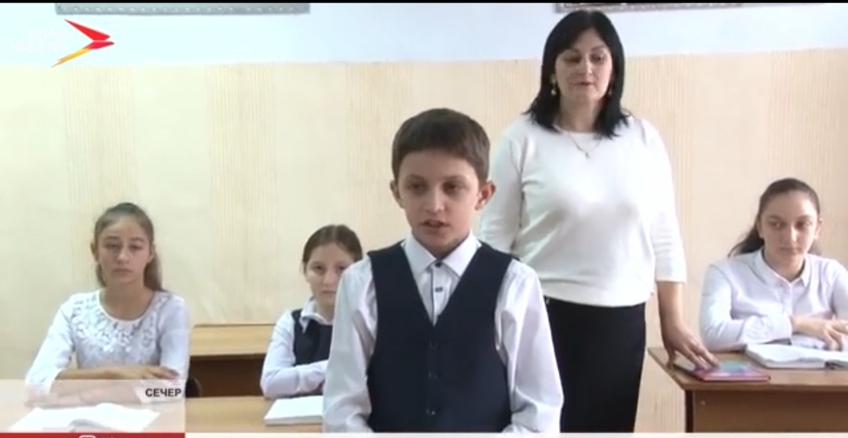
16.11.2021 аз. Телерадиокомпани «Осетия –Ирыстон»
Хидирты Ехья « Не взаг» Мунтянты Давид.

